ANALISIS FAIL TO FEATHER PROPELLER
PESAWAT CESSNA GRAND CARAVAN 208B

Muhammad Aqsha Pratama

aqsha17103@gmail.com

Herlina, S.T., M.T.

Motor Pesawat, Fakultas Teknik, Universitas Nurtanio Bandung
Jl, Padjajaran No. 219, Husein Sastranegara, Kec. Cicendo, Kota Bandung, Jawa Barat
ABSTRAK
Baling-baling merupakan komponen penting dalam sistem propulsi pesawat turboprop seperti Cessna Grand Caravan 208B yang beroperasi di wilayah Papua yang memiliki medan ekstrem dan landasan yang tidak beraspal. Penelitian ini bertujuan untuk mengetahui penyebab kegagalan feathering pada propeller, dampaknya terhadap operasional pesawat, serta upaya penanggulangannya. Metode yang digunakan adalah pendekatan kualitatif melalui observasi lapangan, diskusi teknis, dan studi literatur. Hasil pemeriksaan menunjukkan bahwa kegagalan feathering disebabkan oleh kelelahan pada komponen spring feathering yang ditandai dengan penurunan initial compressed height dari spesifikasi manual book 5,7 inches menjadi 5,6 inches. Akibatnya, baling-baling tidak dapat bergerak ke posisi feather saat mesin dimatikan, sehingga berdampak pada efisiensi dan keselamatan penerbangan. Penanggulangan dilakukan dengan melakukan penggantian spring feathering baru dengan part number C-5022, melalui tahapan pre-inspection, disassembly, cleaning, assembly, dan blade angle adjustment sesuai dengan prosedur Propeller Overhaul Manual C700. Setelah dilakukan penggantian, sudut baling-baling berhasil kembali dalam batas toleransi derajat yaitu (88,0° ± 0,2°), sehingga memastikan perubahan menuju sudut feather berfungsi normal. Hal ini menunjukkan pentingnya pemeriksaan dan penggantian komponen secara berkala untuk mencegah gangguan dalam operasional pesawat.

PENDAHULUAN

Perkembangan teknologi pesawat terbang tidak hanya terlihat dari jenis dan fungsinya, tetapi juga dari peningkatan pada berbagai komponen, salah satunya adalah propeller. Di Indonesia, wilayah seperti pedalaman Papua menghadapi tantangan besar dalam hal transportasi, terutama transportasi udara, dengan wilayah yang terdiri dari pegunungan tinggi dan hutan lebat membuat akses darat menjadi terbatas. Karena kondisi geografis tersebut, masyarakat di wilayah Papua sangat bergantung pada pesawat untuk mobilitas penduduk dan distribusi barang. Namun, operasional pesawat di wilayah ini tidaklah mudah, banyak landasan pacu yang digunakan belum beraspal serta masih berupa tanah, kerikil, rumput, atau batu yang dipadatkan.
Cessna Grand Caravan 208B merupakan salah satu jenis pesawat yang banyak digunakan untuk melayani penerbangan ke daerah-daerah terpencil dan tertinggal, terutama wilayah dengan infrastruktur bandara yang terbatas. Kemampuan Pesawat Cessna Grand Caravan 208B yang unggul untuk kondisi tersebut, karena dirancang agar dapat beroperasi di berbagai jenis medan, termasuk landasan pacu yang pendek dan tidak beraspal. Pesawat Cessna Grand Caravan 208B adalah pesawat dengan bermesin turboprop tunggal, dengan fixed landing gear dan merupakan pesawat regional jarak pendek sayap tinggi (high wing), menggunakan Engine Pratt & Whitney PT6A-114 dengan Propeller McCauley sebagai penghasil daya dorong utama pada Pesawat Cessna Grand Caravan 208B.
Pesawat Cessna Grand Caravan 208B mengalami indikasi fail to feather setelah pesawat tiba dari penerbangan sebelumnya. Teknisi yang bertugas melakukan inspeksi setelah penerbangan (post flight) dengan kondisi mesin sudah mati, melaporkan bahwa baling-baling pesawat terlihat bergerak akibat terkena hembusan angin, hal ini menjadi indikasi adanya ketidaksesuaian pada pengaturan sudut baling-baling pesawat karena kondisi blade tidak optimal ke posisi feather.
Dengan permasalahan tersebut dalam Tugas Akhir kali ini akan membahas mengenai “Analisis Fail to Feather Propeller pada Pesawat Cessna Grand Caravan 208B dan Upaya Penanggulangannya”.

METODE PENULISAN
Untuk mempermudah dalam penulisan Tugas Akhir ini, menggunakan beberapa metode pengumpulan data, yaitu :
- Metode studi literatur
Dengan cara membaca dan mempelajari teori yang dibahas, seperti pada buku panduan manual book overhaul manual propeller serta sumber-sumber yang berhubungan dengan materi penulisan tugas akhir.
- Metode diskusi
Dalam penulisan Tugas Akhir ini melakukan diskusi dengan dosen pembimbing, serta mekanik, di PT. Rekatama Putra Gegana Aviation dalam penulisan tugas akhir ini.
- Metode observasi
Metode yang didasarkan pada pengamatan dan pemahaman yang diperoleh selama berkonsultasi di PT. Rekatama Putra Gegana Aviation.
TINJAUAN PUSTAKA
Pesawat Cessna Grand Caravan 208B
Cessna didirikan pada tahun 1982 oleh Clyde Cessna dan Victor Roos, yang berkantor pusat di Wichita, Kansas, Amerika Serikat. Pesawat Cessna Grand Caravan 208B adalah pesawat ringan yang dirancang untuk berbagai misi operasional, termasuk transportasi kargo dan penumpang. Keunggulan utamanya terletak pada fleksibilitas konfigurasi, daya tahan, serta kemampuan beroperasi di landasan pendek dan tidak beraspal. Pesawat Cessna Grand Caravan 208B dilengkapi dengan mesin PT6A-114, yang menghasilkan 675 SHP. Pesawat Cessna Grand Caravan 208B memiliki kabin yang luas, dengan kapasitas sembilan penumpang serta dua awak (pilot dan kopilot). Pesawat ini dirancang untuk penerbangan jarak pendek hingga menengah, dengan kecepatan jelajah sekitar 340 km/jam dan jangkauan maksimal mencapai 1.800km.

Geografis Wilayah Papua
Di wilayah pegunungan Papua pesawat kecil menjadi moda transportasi utama yang sangat penting. Hal ini disebabkan oleh sulitnya akses jalur darat, terutama bagi masyarakat yang tinggal di daerah terpencil. Penerbangan perintis masih menjadi andalan utama untuk menghubungkan desa-desa di pegunungan dengan kota-kota besar. Sebagian besar lapangan terbang di pedalaman Papua terletak di atas bukit dan diapit oleh pegunungan yang curam.
Pesawat jenis Cessna Grand Caravan juga membawa barang kebutuhan pokok, dokumen penting, serta bahan pangan ke daerah terpencil. Meskipun pesawat kecil memiliki keunggulan dalam menjangkau daerah terpencil, penerbangan di Papua tetap menghadapi tantangan besar, terutama cuaca yang cepat berubah dan kondisi arah angin yang tidak menentu. Namun, penerbangan tetap memiliki resiko tinggi, terutama jika awan menggantung rendah dan jarak pandang terbatas.

General Engine Pt6A-114
Mesin PT6A-114 adalah salah satu mesin Turboprop yang paling banyak digunakan di dunia. Prinsip kerja mesin ini dimulai ketika udara masuk melalui compressor inlet dan diarahkan ke compressor rotor, yang terdiri dari tiga axial stages. Axial stage berfungsi sebagai tahap awal kompresi udara sebelum memasuki centrifugal stage, dengan rasio kompresi relatif rendah, sekitar ±1/2:1 per tahap.
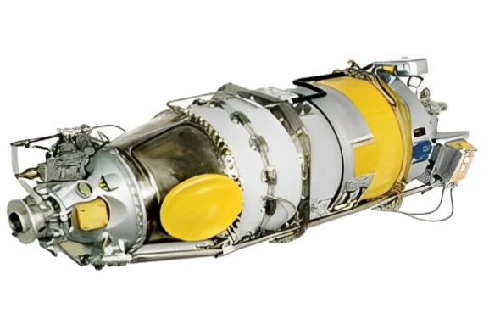
Gambar 1 Engine PT6A-114
General Propeller Mccauley 3GFR34C703
Propeller McCauley adalah sistem baling-baling pesawat yang dirancang untuk mengoptimalkan kinerja, efisiensi bahan bakar, dan daya dorong pada berbagai tipe pesawat, termasuk Cessna Grand Caravan 208B. Propeller McCauley dilengkapi dengan constant speed, yang memungkinkan propeller mempertahankan kecepatan putaran optimal guna meningkatkan efisiensi bahan bakar, daya dorong, serta performa pesawat dalam berbagai fase penerbangan. Salah satu keunggulan utama dari McCauley Propeller adanya feathering sistem, yang memungkinkan bilah propeller berada dalam posisi sejajar dengan aliran udara saat mesin dimatikan atau dalam posisi darurat.
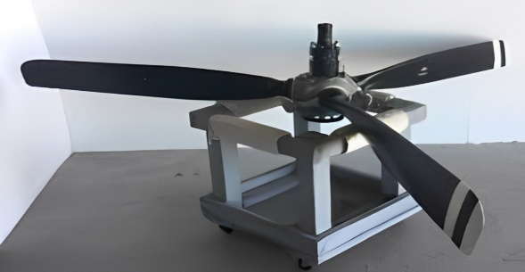
Gambar 2 Propeller McCauley 3GFR34C703
Spring Feathering
Pada sistem propeller jenis ini, jumlah spring yang digunakan hanya satu, dengan part number C-5022. Spring tunggal ini dipasang di dalam hub propeller dan telah dirancang untuk menghasilkan gaya yang cukup besar guna memastikan bilah dapat berpindah ke posisi feather apabila tekanan oli tidak tersedia. Spring feathering propeller adalah sistem baling-baling pesawat yang dirancang secara otomatis akan mengatur posisi baling-baling ke arah feather (sejajar dengan aliran udara) ketika terjadi kegagalan mesin atau hilangnya tekanan oli. dalam sistem feathering, spring bekerja sama dengan gaya counterweight untuk memutar sudut bilah baling-baling ke posisi feather, sehingga mengurangi hambatan udara (drag) dan mencegah efek putaran bebas yang dapat merusak mesin.

Jenis-Jenis Spring Damage
Ada bebrapa jenis kerusakan yang dapat menyebabkan spring mengalami kelelahan (fatigue).
- Pitting
Pitting pada spring adalah jenis kerusakan yang terjadi pada permukaan spring, yang ditandai dengan lubang-lubang kecil atau cekungan yang dapat menyebabkan kelemahan pada struktur spring.
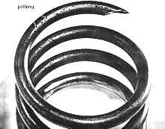
Gambar 3 Pitting pada spring
- Korosi
Korosi pada spring adalah jenis kerusakan yang terjadi akibat reaksi antara material komponen spring pesawat yang beroperasi di lingkungan seperti asam atau garam (dekat laut).
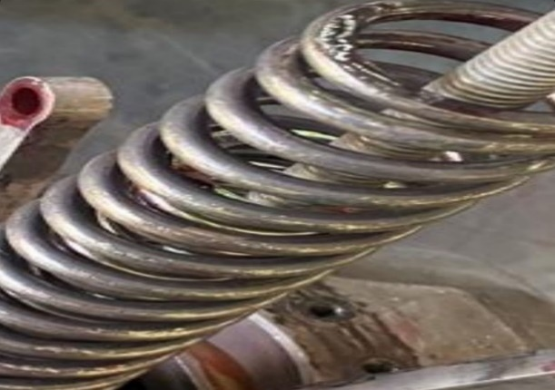
Gambar 4 Korosi pada spring
- Kerusakan Feathering Spring
Kerusakan pada feathering spring dapat berperan dalam kegagalan feathering, khususnya pada desain propeller yang mengandalkan spring untuk menggerakkan blade ke posisi feather. Jika spring feathering mengalami kelelahan material, kehilangan kekuatan, atau bahkan patah, maka tidak ada gaya yang cukup untuk mendorong bilah

Fail to Feather
Dalam dunia penerbangan, "fail to feather" adalah istilah yang menggambarkan kegagalan baling-baling (propeller) untuk berpindah ke posisi feather ketika dibutuhkan, terutama saat terjadi kegagalan mesin. Jika proses feathering gagal, maka bilah tetap berada dalam posisi menghasilkan gaya hambat, yang tidak hanya memperberat kerja mesin yang masih aktif, tetapi juga dapat menyebabkan kehilangan kendali pesawat.
Secara umum, feather merupakan kondisi di mana trailing edge dan leading edge dari bilah baling-baling (propeller blade) diposisikan tegak lurus atau mendekati sudut 90° terhadap sumbu longitudinal pesawat. Dalam posisi feather, baling-baling sejajar dengan arah aliran udara sehingga menghasilkan gaya hambat (drag) yang minimal. Secara visual, apabila dilihat dari depan, posisi propeller dalam keadaan feather menyerupai bilah pisau yang digunakan untuk mengiris, tegak lurus terhadap aliran udara.
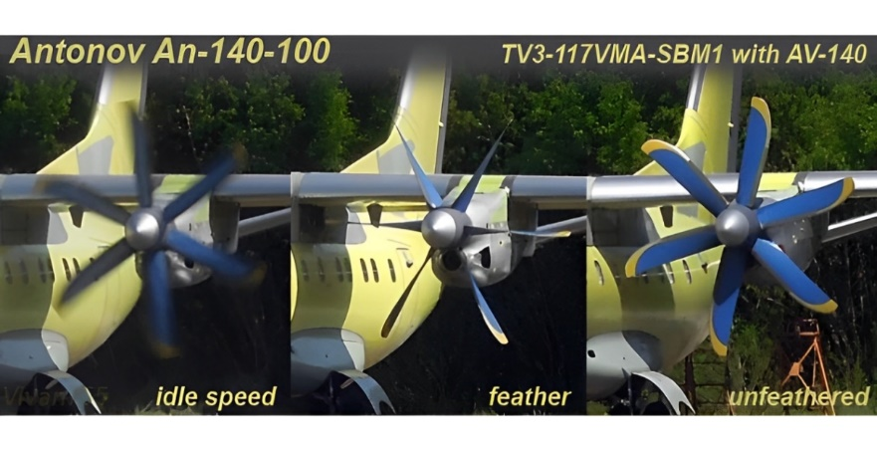
Gambar 6 Baling-baling kondisi feather
Sebaliknya dari posisi feather, unfeather adalah kondisi di mana trailing edge dan leading edge dari bilah baling-baling berada sejajar dengan sumbu longitudinal pesawat, dengan sudut pitch mendekati 0°. Dalam konfigurasi ini, jika dilihat dari arah depan, propeller menyerupai kipas angin yang sedang berputar. Posisi ini menghasilkan gaya dorong (thrust) maksimum karena baling-baling menangkap aliran udara secara penuh. Namun, apabila tidak disertai dengan tenaga penggerak dari mesin, posisi ini justru menciptakan gaya hambat (drag) yang sangat besar akibat efek windmilling, yaitu propeller berputar karena tertiup udara dari arah depan. Posisi unfeather umumnya digunakan saat pesawat sedang berada dalam fase penerbangan aktif, terutama saat membutuhkan gaya dorong tinggi, seperti saat lepas landas atau mendaki.
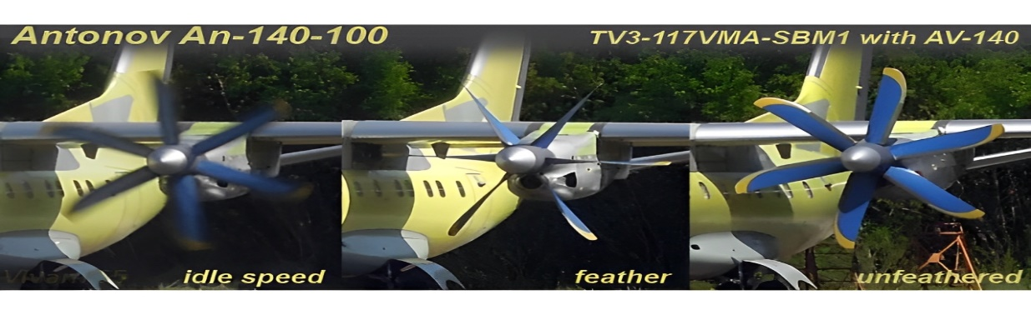
Gambar 7 Baling-baling kondisi unfeather
URAIAN MASALAH
Pesawat Cessna Grand Caravan 208B mengalami indikasi fail to feather setelah pesawat tiba dari penerbangan sebelumnya. Teknisi yang bertugas melakukan inspeksi setelah penerbangan (post flight) dengan kondisi mesin sudah mati, melaporkan bahwa baling-baling pesawat terlihat bergerak akibat terkena hembusan angin, hal ini menjadi indikasi adanya ketidaksesuaian pada pengaturan sudut baling-baling pesawat karena kondisi blade tidak optimal ke posisi feather.
Pemeriksaan awal terhadap sudut feather pada bilah baling-baling dengan part number P7036368 dilakukan oleh mekanik untuk memastikan kesesuaian dengan nilai referensi yang tercantum dalam manual pabrikan. Pengukuran ini dilakukan secara menyeluruh pada tiga bilah baling-baling (three-blade propeller), yakni pada masing-masing blade, agar memperoleh data yang akurat. Adapun hasil pengukuran sudut pada posisi feather adalah pada blade 1 sebesar 87,2°, blade 2 sebesar 87,0°, dan blade 3 sebesar 87,2°. Untuk mengatasi ketidaksesuaian ini, propeller tersebut kemudian dikirim ke PT. Rekatama Putra Gegana Aviation untuk menjalani proses pemeriksaan lebih lanjut, yang dapat meliputi tindakan repair maupun overhaul.

Spring Testing Inspection
Prosedur pemeriksaan spring testing dilakukan berdasarkan Propeller Overhaul Manual dengan tujuan untuk mengidentifikasi potensi kegagalan atau kerusakan pada spring agar spring dapat berfungsi dengan baik dan aman dalam kondisi penerbangan. Langkah awal dilakukan pemeriksaan dengan cara mengukur tinggi terkompresi awal (initial compressed height), yaitu pengukuran yang dilakukan dari ujung permukaan atas ke ujung permukaan bawah spring untuk mengukur perubahan tinggi pada spring.
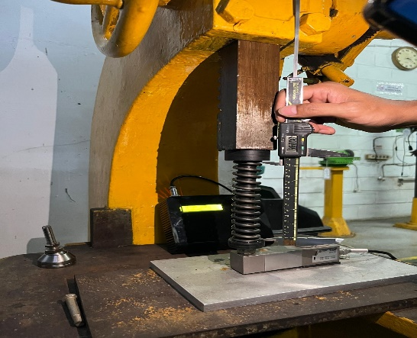
5,6 inches
Gambar 8 Pengukuran spring feathering
Setelah melakukan pemeriksaan tinggi kompresi awal, kemudian membaca hasil pengukuran dengan menggunakan alat vernier caliper untuk mencatat hasil pemeriksaan tinggi kompresi awal yang telah dilakukan. Di dalam dokumen propeller overhaul manual dijelaskan bahwa hasil pengukuran tinggi kompresi awal harus mencapai 5,7 inches, jika hasil nilai pengukuran tidak mencapai yang ditentukan, maka harus dilakukan penggantian.
Setelah dilakukan pemeriksaan tinggi kompresi awal (initial compressed height), ditemukan nilai pada komponen spring feathering mengalami penurunan dari batas nilai yang ditentukan, yaitu hanya 5,6 inches. Dari hasil pemeriksaan yang telah dilakukan, ditemukan penyebab utama terjadinya fail to feather adalah berkurangnya ukuran tinggi kompresi awal (initial compressed height) pada komponen spring feathering akibat komponen spring mengalami kelelahan (fatigue).
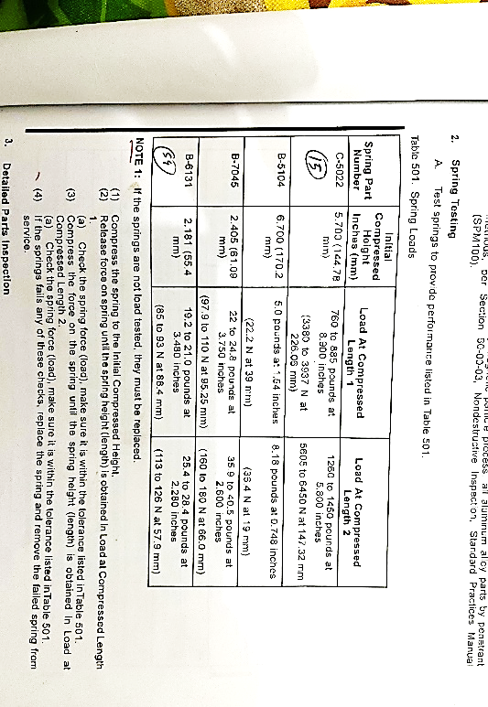
Gambar 9 Propeller Overhaul Manual
PEMBAHASAN
Penyebab Terjadinya Fail to Feather
Berdasarkan hasil pemeriksaan yang telah dilakukan terhadap kondisi spring feathering yang terpasang pada propeller Pesawat Cessna Grand Caravan 208B, ditemukan adanya (fatigue) kelelahan pada komponen spring feathering. Kelelahan ini teridentifikasi setelah dilakukan dissasembly pada propeller dan dilakukan pengukuran tinggi kompresi awal (initial compressed height). Hasil pengukuran menunjukkan bahwa nilai tinggi awal (initial compressed height) mengalami penurunan dari batas nilai yang ditentukan.
Fail to feather pada propeller Pesawat Cessna Grand Caravan 208B disebabkan karena spring feathering mengalami fatigue karena bekerja secara berulang untuk menahan beban dan melepaskan tegangan saat sudut diatur sesuai dengan kebutuhan penerbangan. Di wilayah Papua, kelelahan ini semakin dipicu oleh kondisi landasan pacu yang belum beraspal dengan sempurna. Pesawat yang beroperasi di wilayah Papua sering melakukan penerbangan jarak pendek dengan frekuensi pendaratan yang tinggi, yang menyebabkan komponen spring feathering mengalami tegangan siklik secara berulang. Hal ini diperburuk oleh landasan pacu yang bergelombang atau kasar, sehingga pendaratan menjadi lebih kasar dan mempercepat proses kelelahan pada komponen spring feathering.

Akibat Terjadinya Fail to Feather
Beberapa akubat utama dari fail to feather yaitu :
- Peningkatan drag
Ketika propeller gagal melakukan feathering setelah mesin mati, bilah-bilah propeller tetap berada pada sudut normal (sudut rendah atau menengah). Dalam posisi ini, bilah propeller menghadang aliran udara secara langsung, akibatnya, terjadi peningkatan drag, yaitu hambatan yang disebabkan oleh bentuk dan permukaan benda terhadap aliran udara.
- Windmilling
Windmilling adalah kondisi di mana propeller yang tidak bertenaga tetap berputar akibat dorongan aliran udara ketika pesawat bergerak maju. Apabila propeller gagal masuk ke posisi feather, bilah akan terus berputar tanpa menghasilkan dorongan, hanya menyerap energi dari aliran udara. Windmilling menciptakan rotational drag, yaitu bentuk hambatan tambahan yang berasal dari momen inercia propeller yang terus berputar.
- Resiko Kecelakaan
Resiko kecelakaan meningkat ketika Pesawat Cessna Grand Caravan 208B yang beroperasi di wilayah dengan medan pegunungan atau landasan yang tidak beraspal. Kegagalan ini dapat mengganggu kestabilan sudut pitch propeller selama fase cruise, sehingga menurunkan performa mesin dan meningkatkan potensi kehilangan kendali, yang pada akhirnya memperbesar terjadinya kecelakaan penerbangan.

Upaya Penanggulangan Fail to Feather
Setelah diketahui adanya fail to feather pada propeller berupa penyusutan panjang spring karena fatigue yang dapat mengganggu pengoperasian pesawat, maka dari itu harus dilakukan pergantian komponen. Adapun langkah-langkah penanggulangannya sesuai dengan prosedur yang ada dalam manual book meliputi pre-inspection, disassembly, cleaning, replacement, assembly, dan feather blade angle adjustment.
Penggantian dilakukan karena spring feathering yang lama teridentifikasi mengalami kelelahan material (fatigue), yang ditunjukkan melalui hasil pengukuran tinggi kompresi awal (initial compressed height) sebesar 5,6 inches. Nilai tersebut lebih pendek dari spesifikasi standar pabrikan, yaitu 5,7 inches, sehingga menandakan bahwa gaya pegas yang dihasilkan sudah tidak cukup untuk menggerakkan bilah propeller secara optimal ke posisi feather.
Sebelum penggantian spring dilakukan, dilaksanakan pengukuran sudut feather pada masing-masing bilah propeller untuk menilai penyimpangan sudut terjadi. Hasil pengukuran menunjukkan bahwa blade 1 memiliki sudut feather sebesar 87,2°, blade 2 sebesar 87,0°, dan blade 3 sebesar 87,2°. Jika dibandingkan dengan nilai referensi pabrikan, yaitu 88,0°, maka sudut delta (selisih terhadap nilai referensi) pada blade 1 adalah 0,8°, pada blade 2 sebesar 1,0°, dan pada blade 3 sebesar 0,8°. Ketiga nilai tersebut berada di luar batas toleransi yang diperbolehkan, yaitu ±0,2°, sehingga dikategorikan sebagai kondisi fail to feather.
Setelah penggantian spring feathering dilakukan, proses penyesuaian dan pengukuran ulang sudut feather dilaksanakan untuk memastikan bahwa masing-masing bilah berada dalam rentang toleransi yang sesuai. Hasil pengukuran menunjukkan bahwa sudut feather pada blade 1 adalah 88,0°, blade 2 sebesar 88,1°, dan blade 3 sebesar 88,2°. Seluruh nilai tersebut berada dalam batas toleransi yang ditentukan, yaitu antara 87,8° hingga 88,2°, sehingga dapat disimpulkan bahwa sistem feathering telah kembali berfungsi secara optimal dan sesuai dengan spesifikasi.
Seluruh proses inspeksi dan penggantian komponen dilaksanakan dengan mengacu pada Propeller Overhaul Manual C700 61-10-08, yang menjadi pedoman resmi dalam pelaksanaan prosedur perawatan sistem propeller.
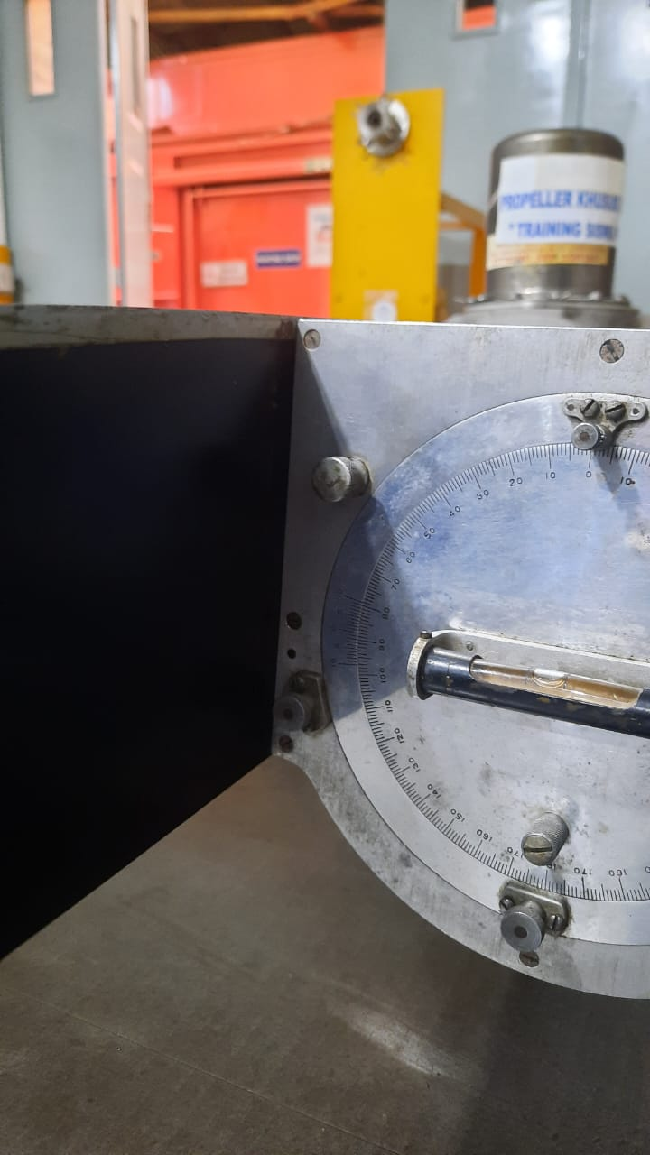
Gambar 10 Pengukuran blade sudut feather setelah penggantian spring feathering
Gambar 11 Propeller Overhaul Manual
KESIMPULAN DAN SARAN
Kesimpulan
Berdasarkan dari pembahasan dan data-data yang diperoleh dari manual book Propeller McCauley mengenai terjadinya fail to feather propeller Pesawat Cessna Grand Caravan 208B, dapat diambil kesimpulan, yaitu :
- Penyebab utama terjadinya fail to feather adalah kelelahan (fatigue) pada komponen spring feathering yaitu kondisi spring mengalami perubahan ukuran yang tidak sesuai dengan desain yang telah ditentukan.
- Akibat terjadinya fail to feather memiliki dampak penurunan efisiensi pada propeller karena sudut propeller tidak dapat mengatur ke mode feather sehingga berdampak pada performa kecepatan pesawat yang dapat mengganggu fase pesawat saat terbang pada ketinggian dan kecepatan stabil (cruise).
- Upaya penanggulangan terjadinya fail to feather yaitu dengan melakukan prosedur penggantian pada komponen spring feathering dengan part number C-5022 berdasarkan propeller overhaul manual 61-10-08.

Saran
Untuk mencegah terjadinya fail to feather karena fatigue pada spring feathering di masa mendatang, perlu dilakukan perawatan secara berkala untuk menjaga komponen propeller agar lebih tahan terhadap keausan atau tekanan berlebih. Selain itu, metode inspeksi yang memiliki teknologi tinggi, seperti eddy current inspection, non-destructive inspection dan penetrant test perlu diterapkan secara rutin untuk memastikan setiap komponen dalam sistem feathering bekerja dengan baik dan sesuai dengan spesifikasi pabrikan. Dengan menerapkan langkah-langkah ini, diharapkan sistem propeller pesawat dapat berfungsi secara optimal dalam berbagai kondisi operasional pesawat.
DAFTAR PUSTAKA

Dina Yuliana, Sitti Subekti, (2019). Kajian Angkutan Udara Perintis

Hari Suroto, (2021). https://travel.detik.com/domestic-destination/pesawat-kecil-masih-jadi-tumpuan-masyarakat-papua

Federal Aviation Administration (2005)

Caravan Maintenance Training Manual

Propeller Overhaul Manual page 1,4,
501, 1009, (2014)

AMT Hanbook Chapter 7, Propeller.

McCauley Propeller System C700.

